通山县富水湖风景区管理委员会
2025年度部门决算
目录
第一部分 通山县富水湖风景区管理委员会概况
一、部门主要职责
二、机构设置情况
第二部分 通山县富水湖风景区管理委员会
2025年度部门决算表
一、收入支出决算总表
二、收入决算表
三、支出决算表
四、财政拨款收入支出决算总表
五、一般公共预算财政拨款支出决算表
六、一般公共预算财政拨款基本支出决算明细表
七、政府性基金预算财政拨款收入支出决算表
八、国有资本经营预算财政拨款支出决算表
九、财政拨款“三公”经费支出决算表

第三部分 通山县富水湖风景区管理委员会2025年度部门决算情况说明
一、收入支出决算总体情况说明
二、收入决算情况说明
三、支出决算情况说明
四、财政拨款收入支出决算总体情况说明
五、一般公共预算财政拨款支出决算情况说明
六、一般公共预算财政拨款基本支出决算情况说明
七、政府性基金预算财政拨款收入支出决算情况说明
八、国有资本经营预算财政拨款支出决算情况说明
九、财政拨款“三公”经费支出决算情况说明
十、机关运行经费支出说明
十一、政府采购支出说明
十二、国有资产占用情况说明
十三、预算绩效情况说明
十四、专项支出、转移支付支出情况说明

第四部分 其他需要说明的情况
第五部分 名词解释
第六部分 附件
第一部分 通山县富水湖风景区管理委员会概况
一、部门主要职责
（一）负责贯彻落实和组织实施国家和省市有关风景区规划、保护、管理、利用的法律法规和政策规定，制定富水湖风景区管理办法。
（二）负责富水湖风景区旅游资源的规划、保护、利用和管理工作。
（三）负责编制和监督实施富水湖风景区总体规划及核心景区详细规划。
（四）负责风景区新建项目审查、论证、选址和报批工作，查处违规建设项目。
（五）负责保护风景区资源，维护风景区生态平衡，依法查处破坏风景区生态环境行为。
（六）负责协调有关行政主管部门派驻风景区的分支机构或派出机构工作。
（七）负责隐水洞景区管理工作。
（八）负责富水湖风景区内景区、景点的旅游事务管理，做好景区宣传推介和对外经济合作工作。
（九）承办上级交办的其他事项。
二、机构设置情况
从单位构成看，通山县富水湖风景区管理委员会部门决算由实行独立核算的通山县富水湖风景区管理委员会本级决算和 0 个下属单位决算组成。
纳入通山县富水湖风景区管理委员会2025年度部门决算编制范围的二级预算单位包括：通山县富水湖风景区管理委员会（本级）。

第二部分 2025年度部门决算表
一、收入支出决算总表
公开01表
部门：通山县富水湖风景区管理委员会（汇总） |  |  | 2025年度 |  | 单位：万元
收入 |  |  | 支出
项目 | 行次 | 金额 | 项目 | 行次 | 金额
栏次 |  | 1 | 栏次 |  | 2
一、一般公共预算财政拨款收入 | 1 | 392.37 | 一、一般公共服务支出 | 31 | 277.25
二、政府性基金预算财政拨款收入 | 2 |  | 二、外交支出 | 32
三、国有资本经营预算财政拨款收入 | 3 |  | 三、国防支出 | 33
四、上级补助收入 | 4 |  | 四、公共安全支出 | 34
五、事业收入 | 5 |  | 五、教育支出 | 35
六、经营收入 | 6 |  | 六、科学技术支出 | 36
七、附属单位上缴收入 | 7 |  | 七、文化旅游体育与传媒支出 | 37
八、其他收入 | 8 |  | 八、社会保障和就业支出 | 38 | 62.75
 | 9 |  | 九、卫生健康支出 | 39 | 13.63
 | 10 |  | 十、节能环保支出 | 40 | 15.18
 | 11 |  | 十一、城乡社区支出 | 41
 | 12 |  | 十二、农林水支出 | 42
 | 13 |  | 十三、交通运输支出 | 43
 | 14 |  | 十四、资源勘探工业信息等支出 | 44
 | 15 |  | 十五、商业服务业等支出 | 45
 | 16 |  | 十六、金融支出 | 46
 | 17 |  | 十七、援助其他地区支出 | 47
 | 18 |  | 十八、自然资源海洋气象等支出 | 48
 | 19 |  | 十九、住房保障支出 | 49 | 23.55
 | 20 |  | 二十、粮油物资储备支出 | 50
 | 21 |  | 二十一、国有资本经营预算支出 | 51
 | 22 |  | 二十二、灾害防治及应急管理支出 | 52
 | 23 |  | 二十三、其他支出 | 53
 | 24 |  | 二十四、债务还本支出 | 54
 | 25 |  | 二十五、债务付息支出 | 55
 | 26 |  | 二十六、抗疫特别国债安排的支出 | 56
本年收入合计 | 27 | 392.37 | 本年支出合计 | 57 | 392.37
使用非财政拨款结余（含专用结余） | 28 |  | 结余分配 | 58
年初结转和结余 | 29 |  | 年末结转和结余 | 59
总计 | 30 | 392.37 | 总计 | 60 | 392.37
注：1.本表反映部门本年度的总收支和年末结转结余情况。
- 本套报表金额单位转换时可能存在尾数误差。

- 收入决算表
公开02表
部门：通山县富水湖风景区管理委员会（汇总） |  |  |  |  |  | 2025年度 |  |  | 单位：万元
项目 |  | 本年收入合计 | 财政拨款收入 | 上级补助收入 | 事业收入 |  | 经营收入 | 附属单位上缴收入 |  | 其他收入
科目代码 | 科目名称
栏次 |  | 1 | 2 | 3 | 4 |  | 5 | 6 |  | 7
合计 |  | 392.37 | 392.37
201 | 一般公共服务支出 | 277.25 | 277.25
20103 | 政府办公厅（室）及相关机构事务 | 277.25 | 277.25
2010350 | 事业运行 | 240.68 | 240.68
2010399 | 其他政府办公厅（室）及相关机构事务支出 | 36.57 | 36.57
208 | 社会保障和就业支出 | 62.74 | 62.74
20805 | 行政事业单位养老支出 | 62.74 | 62.74
2080502 | 事业单位离退休 | 2.79 | 2.79
2080505 | 机关事业单位基本养老保险缴费支出 | 29.66 | 29.66
2080506 | 机关事业单位职业年金缴费支出 | 30.29 | 30.29
210 | 卫生健康支出 | 13.63 | 13.63
21011 | 行政事业单位医疗 | 13.63 | 13.63
2101102 | 事业单位医疗 | 13.63 | 13.63
211 | 节能环保支出 | 15.18 | 15.18
21103 | 污染防治 | 15.18 | 15.18
2110302 | 水体 | 15.18 | 15.18
221 | 住房保障支出 | 23.55 | 23.55
22102 | 住房改革支出 | 23.55 | 23.55
2210201 | 住房公积金 | 23.55 | 23.55
注：本表反映部门本年度取得的各项收入情况。

- 支出决算表
公开03表
部门：通山县富水湖风景区管理委员会（汇总） |  |  |  |  |  | 2025年度 |  | 单位：万元
项目 |  | 本年支出合计 | 基本支出 | 项目支出 | 上缴上级支出 |  | 经营支出 | 对附属单位补助支出
科目代码 | 科目名称
栏次 |  | 1 | 2 | 3 | 4 |  | 5 | 6
合计 |  | 392.37 | 340.61 | 51.76
201 | 一般公共服务支出 | 277.25 | 240.68 | 36.57
20103 | 政府办公厅（室）及相关机构事务 | 277.25 | 240.68 | 36.57
2010350 | 事业运行 | 240.68 | 240.68
2010399 | 其他政府办公厅（室）及相关机构事务支出 | 36.57 |  | 36.57
208 | 社会保障和就业支出 | 62.74 | 62.74
20805 | 行政事业单位养老支出 | 62.74 | 62.74
2080502 | 事业单位离退休 | 2.79 | 2.79
2080505 | 机关事业单位基本养老保险缴费支出 | 29.66 | 29.66
2080506 | 机关事业单位职业年金缴费支出 | 30.29 | 30.29
210 | 卫生健康支出 | 13.63 | 13.63
21011 | 行政事业单位医疗 | 13.63 | 13.63
2101102 | 事业单位医疗 | 13.63 | 13.63
211 | 节能环保支出 | 15.18 |  | 15.18
21103 | 污染防治 | 15.18 |  | 15.18
2110302 | 水体 | 15.18 |  | 15.18
221 | 住房保障支出 | 23.55 | 23.55
22102 | 住房改革支出 | 23.55 | 23.55
2210201 | 住房公积金 | 23.55 | 23.55
注：本表反映部门本年度各项支出情况。

- 财政拨款收入支出决算总表
公开04表
部门：通山县富水湖风景区管理委员会（汇总） |  |  |  |  |  |  | 2025年度 |  | 单位：万元
收入 |  |  | 支出
项目 | 行次 | 金额 | 项目 | 行次 | 合计 | 一般公共预算财政拨款 |  | 政府性基金预算财政拨款 | 国有资本经营预算财政拨款
栏次 |  | 1 | 栏次 |  | 2 | 3 |  | 4 | 5
一、一般公共预算财政拨款 | 1 | 392.37 | 一、一般公共服务支出 | 33 | 277.25 | 277.25
二、政府性基金预算财政拨款 | 2 |  | 二、外交支出 | 34
三、国有资本经营预算财政拨款 | 3 |  | 三、国防支出 | 35
 | 4 |  | 四、公共安全支出 | 36
 | 5 |  | 五、教育支出 | 37
 | 6 |  | 六、科学技术支出 | 38
 | 7 |  | 七、文化旅游体育与传媒支出 | 39
 | 8 |  | 八、社会保障和就业支出 | 40 | 62.75 | 62.75
 | 9 |  | 九、卫生健康支出 | 41 | 13.63 | 13.63
 | 10 |  | 十、节能环保支出 | 42 | 15.18 | 15.18
 | 11 |  | 十一、城乡社区支出 | 43
 | 12 |  | 十二、农林水支出 | 44
 | 13 |  | 十三、交通运输支出 | 45
 | 14 |  | 十四、资源勘探工业信息等支出 | 46
 | 15 |  | 十五、商业服务业等支出 | 47
 | 16 |  | 十六、金融支出 | 48
 | 17 |  | 十七、援助其他地区支出 | 49
 | 18 |  | 十八、自然资源海洋气象等支出 | 50
 | 19 |  | 十九、住房保障支出 | 51 | 23.55 | 23.55
 | 20 |  | 二十、粮油物资储备支出 | 52
 | 21 |  | 二十一、国有资本经营预算支出 | 53
 | 22 |  | 二十二、灾害防治及应急管理支出 | 54
 | 23 |  | 二十三、其他支出 | 55
 | 24 |  | 二十四、债务还本支出 | 56
 | 25 |  | 二十五、债务付息支出 | 57
 | 26 |  | 二十六、抗疫特别国债安排的支出 | 58
本年收入合计 | 27 | 392.37 | 本年支出合计 | 59 | 392.37 | 392.37
年初财政拨款结转和结余 | 28 |  | 年末财政拨款结转和结余 | 60
一般公共预算财政拨款 | 29 |  |  | 61
政府性基金预算财政拨款 | 30 |  |  | 62
国有资本经营预算财政拨款 | 31 |  |  | 63
总计 | 32 | 392.37 | 总计 | 64 | 392.37 | 392.37
注：本表反映部门本年度一般公共预算财政拨款、政府性基金预算财政拨款和国有资本经营预算财政拨款的总收支和年末结转结余情况。

- 一般公共预算财政拨款支出决算表
公开05表
部门：通山县富水湖风景区管理委员会（汇总） |  |  | 2025年度 | 单位：万元
项目 |  | 本年支出
科目代码 | 科目名称 | 小计 | 基本支出 | 项目支出
栏次 |  | 1 | 2 | 3
合计 |  | 392.37 | 340.61 | 51.76
201 | 一般公共服务支出 | 277.25 | 240.68 | 36.57
20103 | 政府办公厅（室）及相关机构事务 | 277.25 | 240.68 | 36.57
2010350 | 事业运行 | 240.68 | 240.68
2010399 | 其他政府办公厅（室）及相关机构事务支出 | 36.57 |  | 36.57
208 | 社会保障和就业支出 | 62.74 | 62.74
20805 | 行政事业单位养老支出 | 62.74 | 62.74
2080502 | 事业单位离退休 | 2.79 | 2.79
2080505 | 机关事业单位基本养老保险缴费支出 | 29.66 | 29.66
2080506 | 机关事业单位职业年金缴费支出 | 30.29 | 30.29
210 | 卫生健康支出 | 13.63 | 13.63
21011 | 行政事业单位医疗 | 13.63 | 13.63
2101102 | 事业单位医疗 | 13.63 | 13.63
211 | 节能环保支出 | 15.18 |  | 15.18
21103 | 污染防治 | 15.18 |  | 15.18
2110302 | 水体 | 15.18 |  | 15.18
221 | 住房保障支出 | 23.55 | 23.55
22102 | 住房改革支出 | 23.55 | 23.55
2210201 | 住房公积金 | 23.55 | 23.55
注：本表反映部门本年度一般公共预算财政拨款支出情况。

六、一般公共预算财政拨款基本支出决算明细表
公开06表
部门：通山县富水湖风景区管理委员会（汇总） |  |  |  |  |  |  | 2025年度 | 单位：万元
人员经费 |  |  | 公用经费
科目代码 | 科目名称 | 决算数 | 科目代码 | 科目名称 | 决算数 | 科目代码 | 科目名称 | 决算数
301 | 工资福利支出 | 314.42 | 302 | 商品和服务支出 | 23.40 | 307 | 债务利息及费用支出
30101 | 基本工资 | 116.49 | 30201 | 办公费 | 6.62 | 30701 | 国内债务付息
30102 | 津贴补贴 | 18.00 | 30202 | 印刷费 |  | 30702 | 国外债务付息
30103 | 奖金 | 44.21 | 30204 | 手续费 |  | 310 | 资本性支出
30106 | 伙食补助费 |  | 30205 | 水费 | 0.28 | 31001 | 房屋建筑物购建
30107 | 绩效工资 | 38.58 | 30206 | 电费 |  | 31002 | 办公设备购置
30108 | 机关事业单位基本养老保险缴费 | 29.66 | 30207 | 邮电费 |  | 31003 | 专用设备购置
30109 | 职业年金缴费 | 30.29 | 30208 | 取暖费 |  | 31005 | 基础设施建设
30110 | 职工基本医疗保险缴费 | 13.63 | 30209 | 物业管理费 |  | 31006 | 大型修缮
30111 | 公务员医疗补助缴费 |  | 30211 | 差旅费 |  | 31007 | 信息网络及软件购置更新
30112 | 其他社会保障缴费 |  | 30212 | 因公出国（境）费用 |  | 31008 | 物资储备
30113 | 住房公积金 | 23.55 | 30213 | 维修（护）费 | 0.06 | 31009 | 土地补偿
30114 | 医疗费 |  | 30214 | 租赁费 |  | 31010 | 安置补助
30199 | 其他工资福利支出 |  | 30215 | 会议费 |  | 31011 | 地上附着物和青苗补偿
303 | 对个人和家庭的补助 | 2.79 | 30216 | 培训费 |  | 31012 | 拆迁补偿
30301 | 离休费 |  | 30217 | 公务接待费 |  | 31013 | 公务用车购置
30302 | 退休费 | 2.79 | 30218 | 专用材料费 |  | 31019 | 其他交通工具购置
30303 | 退职（役）费 |  | 30224 | 被装购置费 |  | 31021 | 文物和陈列品购置
30304 | 抚恤金 |  | 30225 | 专用燃料费 |  | 31022 | 无形资产购置
30305 | 生活补助 |  | 30226 | 劳务费 |  | 31099 | 其他资本性支出
30306 | 救济费 |  | 30227 | 委托业务费 |  | 399 | 其他支出
30307 | 医疗费补助 |  | 30228 | 工会经费 | 4.35 | 39907 | 国家赔偿费用支出
30308 | 助学金 |  | 30229 | 福利费 |  | 39908 | 对民间非营利组织和群众性自治组织补贴
30309 | 奖励金 |  | 30231 | 公务用车运行维护费 |  | 39909 | 经常性赠与
30310 | 个人农业生产补贴 |  | 30239 | 其他交通费用 | 11.40 | 39910 | 资本性赠与
30311 | 代缴社会保险费 |  | 30240 | 税金及附加费用 |  | 39999 | 其他支出
30399 | 其他对个人和家庭的补助 |  | 30299 | 其他商品和服务支出 | 0.68
人 员 经 费 合 计 |  | 317.21 | 公 用 经 费 合 计 |  |  |  |  | 23.40

七、政府性基金预算财政拨款收入支出决算表
公开07表
部门：通山县富水湖风景区管理委员会（汇总） |  |  |  |  |  | 2025年度 |  | 单位：万元
项目 |  | 年初结转和结余 | 本年收入 | 本年支出 |  |  |  | 年末结转和结余
科目代码 | 科目名称 | 年初结转和结余 | 本年收入 | 小计 | 基本支出 |  | 项目支出 | 年末结转和结余
栏次 |  | 1 | 2 | 3 | 4 |  | 5 | 6
合计
注：本表反映部门本年度政府性基金预算财政拨款收入、支出及结转和结余情况。
本单位当年无政府性基金预算财政拨款收入支出。

八、国有资本经营预算财政拨款支出决算表
公开08表
部门：通山县富水湖风景区管理委员会（汇总） |  |  | 2025年度 | 单位：万元
项目 |  | 本年支出
科目代码 | 科目名称 | 合计 | 基本支出 | 项目支出
栏次 |  | 1 | 2 | 3
合计
注：本表反映部门本年度国有资本经营预算财政拨款支出情况。
本单位当年无国有资本经营预算财政拨款支出。
财政拨款“三公”经费支出决算表
公开09表
部门：通山县富水湖风景区管理委员会（汇总） |  |  |  |  |  |  |  |  | 2025年度 |  |  | 单位：万元
预算数 |  |  |  |  |  | 决算数
合计 | 因公出国（境）费 | 公务用车购置及运行维护费 |  |  | 公务接待费 | 合计 | 因公出国（境）费 | 公务用车购置及运行维护费 |  |  |  |  | 公务接待费
合计 | 因公出国（境）费 | 小计 | 公务用车购置费 | 公务用车运行维护费 | 公务接待费 | 合计 | 因公出国（境）费 | 小计 |  | 公务用车购置费 | 公务用车运行维护费 |  | 公务接待费
1 | 2 | 3 | 4 | 5 | 6 | 7 | 8 | 9 |  | 10 | 11 |  | 12
2.10 |  | 2.10 |  | 2.10 |  | 2.08 |  | 2.08 |  |  | 2.08
注：本表反映部门本年度财政拨款“三公”经费支出预决算情况。其中，预算数为“三公”经费全年预算数，反映按规定程序调整后的预算数；决算数是包括当年财政拨款和以前年度结转资金安排的实际支出。

第三部分 2025年度部门决算情况说明
一、收入支出决算总体情况说明
2025年度收、支总计均为392.37万元。与2024年度相比，收、支总计各减少56.16万元，下降12.5%，主要原因是 1、人员经费增加50.89万元。2、项目经费减少107.05万元。
图1：收、支决算总计变动情况
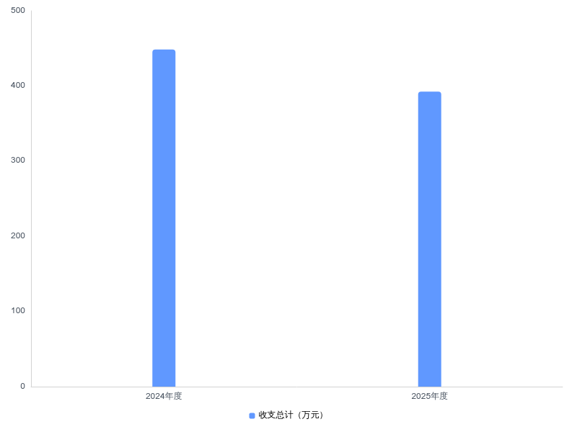
二、收入决算情况说明
2025年度收入合计392.37万元，与2024年度相比，收入合计减少56.16万元，下降12.5%。其中：财政拨款收入392.37万元，占本年收入100%；上级补助收入0万元，占本年收入0%；事业收入0万元，占本年收入0%；经营收入0万元，占本年收入0%；附属单位上缴收入0万元，占本年收入0%；其他收入0万元，占本年收入0%。
图2：收入决算结构
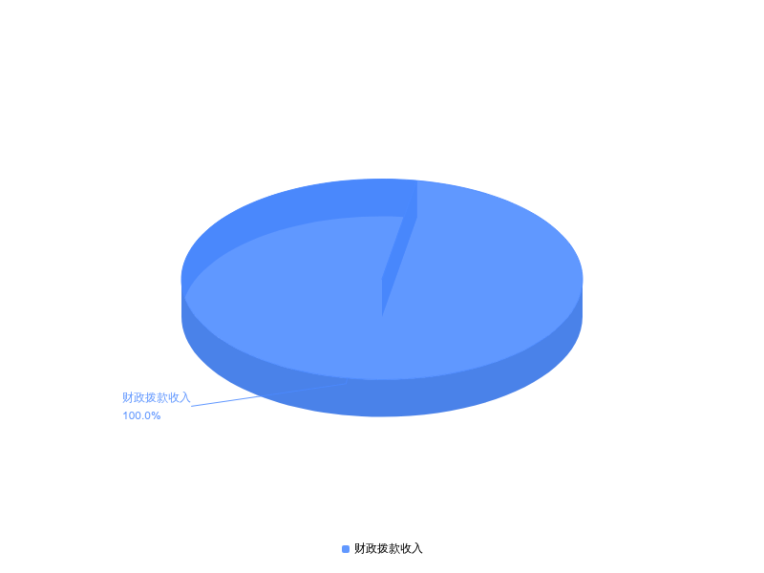
三、支出决算情况说明
2025年度支出合计392.37万元，与2024年度相比，支出合计减少56.16万元，下降12.5%。其中：基本支出340.61万元，占本年支出86.8%；项目支出51.76万元，占本年支出13.2%；上缴上级支出0万元，占本年支出0%；经营支出0万元，占本年支出0%；对附属单位补助支出0万元，占本年支出0%。
图3：支出决算结构
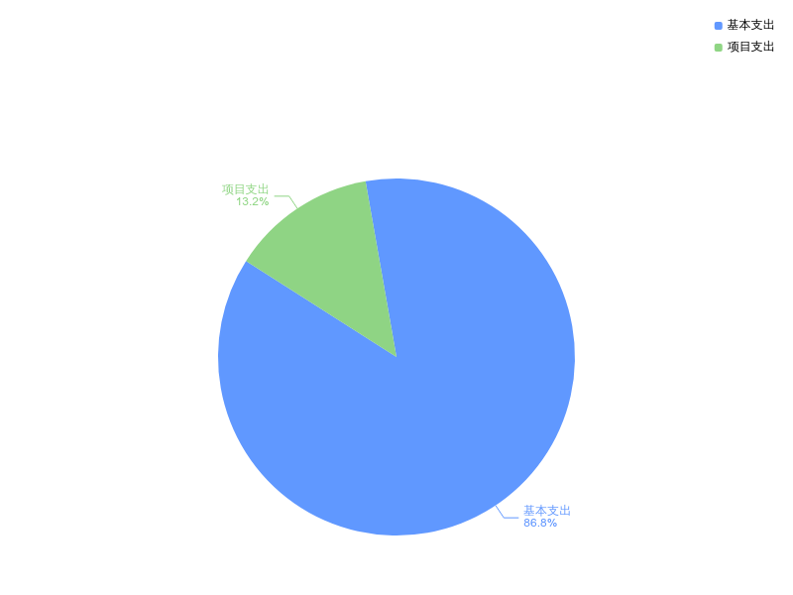
四、财政拨款收入支出决算总体情况说明
2025年度财政拨款收、支总计均为392.37万元。与2024年度相比，财政拨款收、支总计各减少56.16万元，下降12.5%。主要原因：1、人员经费支出增加50.89万元。2、项目经费支出减少107.05万元。
（一）财政拨款收入情况
2025年度财政拨款收入中，一般公共预算财政拨款收入392.37万元，比2024年度决算数减少56.16万元。减少主要原因：1、人员经费支出增加50.89万元。2、项目经费支出减少107.05万元。政府性基金预算财政拨款收入0万元，比2024年度决算数持平。持平主要原因：本单位本年度无政府性基金预算财政拨款收入。国有资本经营预算财政拨款收入0万元，比2024年度决算数持平。持平主要原因：本单位本年度无国有资本经营预算财政拨款收入。
（二）财政拨款支出情况
2025年度财政拨款支出按照支出功能分类，人员经费方面的支出规模较大（或占财政拨款支出总额的比重较高），主要是： 2010350 政府办公厅（室）及相关机构事务 ，2025年度决算数为 240.68 万元，占财政拨款支出总额的 61.34%，主要用于2025年度本单位人员工资发放。
图4：财政拨款收、支决算总计变动情况
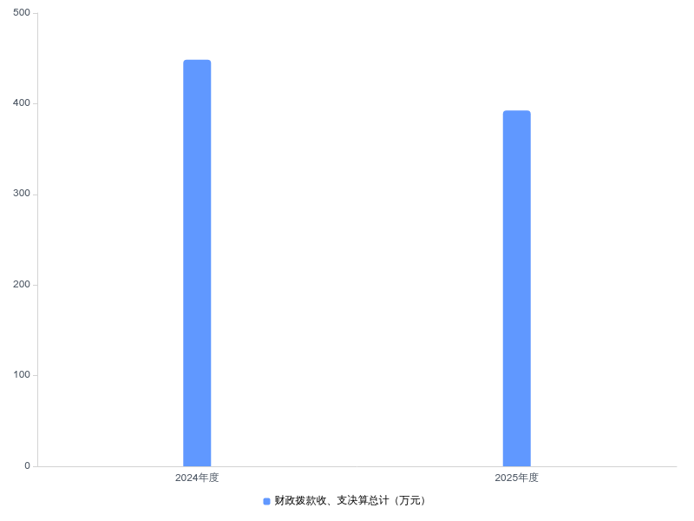
五、一般公共预算财政拨款支出决算情况说明
（一）一般公共预算财政拨款支出决算总体情况
按照党中央、国务院关于党政机关习惯过紧日子的有关要求，厉行节约办一切事业，严控一般性支出。同时坚持有保有压，优化支出结构，提高资金使用效率，合理保障民生等重点支出，体现在有关支出科目中。2025年度一般公共预算财政拨款支出392.37万元，占本年支出合计的100 %。与2024年度相比，一般公共预算财政拨款支出减少56.16万元，下降12.5%。主要原因是1、因本单位有人员调入，人员经费支出增加50.89万元。2、项目经费支出减少107.05万元。
（二）一般公共预算财政拨款支出决算结构情况
2025年度一般公共预算财政拨款支出392.37万元，主要用于以下方面：1.一般公共服务支出类支出277.25万元，占70.66%。主要是用于本单位员工工资福利支出和单位正常运转所需经费。2.社会保障和就业支出类支出62.74万元，占15.99%。主要是用于单位职工养老保险单位部分。3.卫生健康支出类支出13.63万元，占3.47%。主要是用于缴纳员工医疗保险单位部分。4.节能环保支出类支出15.18万元，占3.87%。主要是用于富水湖面垃圾清理和蓝藻打捞费用。5.住房保障支出类支出23.55万元，占6.00%。主要是用于员工缴纳住房公积金单位部分。
（三）一般公共预算财政拨款支出决算具体情况
2025年度一般公共预算财政拨款支出年初预算为392.37万元，支出决算为392.37万元，完成年初预算的100%。
其中：
1.一般公共服务支出具体包括：
（1）一般公共服务支出（类）政府办公厅（室）及相关机构事务（款）事业运行（项）年初预算为240.68万元，支出决算为240.68万元，完成年初预算的100%，（2）一般公共服务支出（类）政府办公厅（室）及相关机构事务（款）其他政府办公厅（室）及相关机构事务支出（项）年初预算为36.57万元，支出决算为36.57万元，完成年初预算的100%。
2.社会保障和就业支出具体包括：
（1）社会保障和就业支出（类）行政事业单位养老支出（款）事业单位离退休（项）年初预算为2.79万元，支出决算为2.79万元，完成年初预算的100%。（2）社会保障和就业支出（类）行政事业单位养老支出（款）机关事业单位基本养老保险缴费支出（项）年初预算为29.66万元，支出决算为29.66万元，完成年初预算的100%。（3）社会保障和就业支出（类）行政事业单位养老支出（款）机关事业单位职业年金缴费支出（项）年初预算为30.29万元，支出决算为30.29万元，完成年初预算的100%。
3.卫生健康支出具体包括：
（1）卫生健康支出（类）行政事业单位医疗（款）事业单位医疗（项）年初预算为13.63万元，支出决算为13.63万元，完成年初预算的100%。
4.节能环保支出具体包括：
（1）节能环保支出（类）污染防治（款）水体（项）年初预算为15.18万元，支出决算为15.18万元，完成年初预算的100%。
5.住房保障支出具体包括：
（1）住房保障支出（类）住房改革支出（款）住房公积金（项）年初预算为23.55万元，支出决算为23.55万元，完成年初预算的100%。
六、一般公共预算财政拨款基本支出决算情况说明
2025年度一般公共预算财政拨款基本支出340.61万元，具体构成情况如下：
- 人员经费317.21万元。主要包括：基本工资116.49万元、津贴补贴18万元、奖金44.21万元、伙食补助费、绩效工资38.58万元、机关事业单位基本养老保险缴费29.66万元、职业年金缴费30.29万元、职工基本医疗保险缴费13.63万元、公务员医疗补助缴费、其他社会保障缴费、住房公积金23.55万元。医疗费、其他工资福利支出、离休费、退休费2.79万元、退职（役）费、抚恤金、生活补助、救济费、医疗费补助、助学金、奖励金、个人农业生产补贴、代缴社会保险费、其他对个人和家庭的补助。
- 公用经费23.40万元。主要包括：办公费6.62万元、印刷费、手续费、水费0.28万元、电费、邮电费、取暖费、物业管理费、差旅费、因公出国（境）费用、维修（护）费0.06万元、租赁费、会议费、培训费、公务接待费、专用材料费、被装购置费、专用燃料费、劳务费、委托业务费、工会经费4.35万元、福利费、公务用车运行维护费、其他交通费用11.4万元、税金及附加费用、其他商品和服务支出0.68万元、办公设备购置、专用设备购置、信息网络及软件购置更新、公务用车购置、其他资本性支出。
七、政府性基金预算财政拨款收入支出决算情况说明
本部门2025年度无政府性基金预算财政拨款支出。
八、国有资本经营预算财政拨款支出决算情况说明
本单位2025年度无国有资本经营预算财政拨款支出。
九、财政拨款“三公”经费支出决算情况说明
（一）“三公”经费财政拨款支出决算总体情况说明
2025年度“三公”经费财政拨款支出全年预算为2.10万元，支出决算为2.08万元，完成全年预算的99%。较上年减少3.02万元，下降59.2%。决算数小于全年预算数的主要原因：一是认真贯彻落实八项规定精神和厉行节约要求，进一步从严控制“三公”经费开支。
（二）“三公”经费财政拨款支出决算具体情况说明
1.因公出国（境）费用全年预算为0万元，支出决算为0万元，完成全年预算的0%。较上年持平。全年支出涉及出国（境）团组0个，累计0人次，主要用于开展以下工作：2025年度本单位无出国出境费用。2.公务用车购置及运行维护费全年预算为2.10万元，支出决算为2.08万元，完成全年预算的99%；较上年减少2.27万元，下降52.2%。决算数小于全年预算数的主要原因： 认真贯彻落实八项规定精神，过紧日子，严控支出。
其中：
- 公务用车购置费支出0万元，主要用于 购置公务车辆。本年度购置（更新）公务用车0辆。
- 公务用车运行维护费支出2.08万元，主要用于2025年度本单位富水湖禁捕执法活动所需费用 。2025年度财政拨款开支运行维护费的公务用车保有量为2辆。3.公务接待费全年预算为0万元，支出决算为0万元，完成全年预算的0%，较上年减少0.75万元，下降100%。
其中：
- 外事接待支出0万元，来访对象主要是外宾接待。共接待来访团组0个，0人次（不包括陪同人员）。本单位本年度没有外宾接待支出。
- 其他国内公务接待支出0万元，接待对象主要是 20主要是2025年度开展富水湖禁捕工作，主要用于接待上级部门来检查工作。共接待来访团组个，0人次（不包括陪同人员）。
十、机关运行经费支出说明
省直部门应当按照如下格式说明：本部门 2025年度机关运行经费支出0万元，比年初预算数持平；比上年决算数持平。
十一、政府采购支出说明
本部门 2025年度政府采购支出总额0万元，其中：政府采购货物支出0万元、政府采购工程支出0万元、政府采购服务支出0万元。授予中小企业合同金额0万元，占政府采购支出总额的0%，其中：授予小微企业合同金额0万元，占授予中小企业合同金额的0%；货物采购授予中小企业合同金额占货物支出金额的0%，工程采购授予中小企业合同金额占工程支出金额的0%，服务采购授予中小企业合同金额占服务支出金额的0%。
十二、国有资产占用情况说明
截至2025年12月31日，部门（单位）共有车辆2辆，其中，副省级及以上领导干部用车0辆、主要负责人用车0辆、机要通信用车0辆、应急保障用车0辆、执法执勤用车2辆、特种专业技术用车0辆、离退休干部服务用车0辆、其他用车0辆，单位价值 100 万元以上设备0台（套）。
十三、预算绩效情况说明
（一）预算绩效管理工作开展情况
根据预算绩效管理要求，本部门组织对2025年度一般公共预算项目支出全面开展绩效自评，其中：一级项目0个，二级项目2个，共涉及资金51.76 万元，占一般公共预算项目支出总额的100%。组织对2025年度 0个政府性基金预算项目开展绩效自评，共涉及资金 0 万元，占政府性基金预算项目支出总额的0%。组织对2025年度0个国有资本经营预算项目开展绩效自评，共涉及资金0万元，占国有资本经营预算项目支出总额的0%。
（二）部门决算中项目绩效自评结果
本部门今年在部门决算中反映所有项目绩效自评结果（涉密项目除外）。综合执法经费项目绩效自评综述：项目全年预算数为36.57 万元，执行数为 36.57万元，完成预算100 ％。主要产出和效益：一是 综合执法300次；二是劝退群众钓鱼 150次。下一步改进措施：1、强化队伍，保障执法巡查到位。加快推进执法队伍组建，加强向县政府汇报，确保足额经费预算、执法设备完备，做到岸上与水上执法相结合，实行定期和不定期全覆盖执法，为富水湖投资开发、生态环境保护提供有力保障。富水河打捞经费项目全年预算数为15.18万元，执行数为15.18万元，完成预算100％。主要产出和效益：打捞海藻等污染物150吨；二是加大水环境治理力度。
（三）绩效评价结果应用情况
根据预算绩效管理要求，本部门组织对2025年度一般公共预算项目支出全面开展绩效自评，共涉及项目2个，资金51.76万元，占一般公共预算项目支出总额的13.19％。从评价情况来看，根据预算绩效管理要求，本部门组织对2025年度一般公共预算项目支出全面开展绩效自评，共涉及2个项目，整体支出总额预算51.76万，执行数51.76万，执行率100%，得分20分；年度目标1：项目支出得分60分，其中产出指标得分15分，数量指标得分45分，满意度指标得分18分；共计得分98分。
十四、财政专项支出、专项转移支付支出情况说明
凡涉及财政专项支出、专项转移支付支出的省级部门参照部门预算公开的范围、体例和内容，分地区、分项目进行公开。

第四部分 名词解释
（一）一般公共预算财政拨款收入：指省级财政一般公共预算当年拨付的资金。
（二）政府性基金预算财政拨款收入：指省级财政政府性基金预算当年拨付的资金。
（三）国有资本经营预算财政拨款收入：指省级财政国有资本经营预算当年拨付的资金。
（四）上级补助收入：指事业单位从主管部门和上级单位取得的非财政补助收入。
（五）事业收入：指事业单位开展专业业务活动及其辅助活动取得的收入。
（六）经营收入：指事业单位在专业业务活动及其辅助活动之外开展非独立核算经营活动取得的收入。
（七）附属单位上缴收入：指事业单位附属独立核算单位按照有关规定上缴的收入。
（八）其他收入：指单位取得的除上述“一般公共预算财政拨款收入”“政府性基金预算财政拨款收入”“国有资本经营预算财政拨款收入”“上级补助收入”“事业收入”“经营收入”“附属单位上缴收入”等收入以外的各项收入。（该项名词解释中“上述等收入”请依据部门收入的实际情况进行解释）。
（九）使用非财政拨款结余（含专用结余）：指事业单位按照预算管理要求使用非财政拨款结余弥补收支差额的金额，以及使用专用结余安排支出的金额。
（十）年初结转和结余：指以前年度安排、结转到本年仍按原规定用途继续使用的资金，或项目已完成等产生的结余资金。
（十一）本部门使用的支出功能分类科目（到项级）
1.事业运行支出：反映事业单位基本支出，不包括行政单位（包括实行公务员管理的事业单位）后勤服务中心，医务室等附属事业单位。
2、其他政府办公厅及其他相关机构事务支出：反映各级政府办公厅（室 ）及相关机构的支出.。
3、住房改革支出：反映行政事业单位按人力资源和社会保障部、财政部规定的基本 工资和津贴补贴以及规定比例为职工缴纳的住房公积金.
4、行政事业单位医疗支出：反映财政部门安排的行政单位（包括实行公务员管理的事业单位）基本医疗保险缴费，未参加医疗保险的行政单位的公费医疗经费，按国家享受离休人员、红军老战士待遇人员医疗经费。
- 结余分配：指事业单位按照会计制度规定缴纳的企业所得税、提取的专用结余以及转入非财政拨款结余的金额等。
- 年末结转和结余：指单位按有关规定结转到下年或以后年度继续使用的资金，或项目已完成等产生的结余资金。
- 基本支出：指为保障机构正常运转、完成日常工作任务而发生的人员支出和公用支出。
- 项目支出：指在基本支出之外为完成特定行政任务或事业发展目标所发生的支出。
- 经营支出：指事业单位在专业业务活动及其辅助活动之外开展非独立核算经营活动发生的支出。
- “三公”经费：纳入省级财政预决算管理的“三公”经费，是指省直部门用财政拨款安排的因公出国（境）费、公务用车购置及运行维护费和公务接待费。其中，因公出国（境）费反映单位公务出国（境）的国际旅费、国外城市间交通费、住宿费、伙食费、培训费、公杂费等支出；公务用车购置及运行维护费反映单位公务用车购置支出（含车辆购置税、牌照费）及燃料费、维修费、过桥过路费、保险费、安全奖励费用等支出；公务接待费反映单位按规定开支的各类公务接待（含外宾接待）费用。
- 机关运行经费：指为保障行政单位（包括参照公务员法管理的事业单位）运行用于购买货物和服务的各项资金，包括办公费、印刷费、邮电费、差旅费、会议费、福利费、日常维修费、专用材料及一般设备购置费、办公用房水电费、办公用房取暖费、办公用房物业管理费、公务用车运行维护费以及其他费用。
- 其他专用名词。

附件
2025年富水湖风景区管委会整体绩效自评表
单位名称 |  | 通山县富水湖风景区管理委员会
基本支出总额 |  | 340.61万元 |  | 项目支出总额 | 51.76万元
年度目标 |  | 保障单位工作正常运转，为富水湖综合开发保驾护航，为更好推进通山生态文明建设
年度  绩效  指标 | 二级指标 | 三级指标 | 指标分类 | 年初目标值(A) | 实际完成值(s)
年度  绩效  指标 | 公用经费控制 | 公用经费控制率 | 绩效基本型 | 100% | 100%
年度  绩效  指标 | 在职人员控制 | 在职人员控制率 | 绩效基本型 | 100% | 100%
年度  绩效  指标 | 项目支出成本  控制 | 会议费控制率 | 绩效基本型 | 100% | 100%
年度  绩效  指标 | 项目支出成本  控制 | “三公经费”变动率 | 绩效基本型 | 100% | 100%
年度  绩效  指标 | 战略管理 | 中长期规划相符性
年度  绩效  指标 | 战略管理 | 工作计划健全性
年度  绩效  指标 | 预算编制 | 预算编制科学性 | 绩效基本型 | 100% | 100%
年度  绩效  指标 | 预算编制 | 预算编制合理性 | 绩效基本型 | 100% | 100%
年度  绩效  指标 | 预算编制 | 立项规范性 | 绩效基本型 | 100% | 100%
年度  绩效  指标 | 预算编制 | 预算调整率
年度  绩效  指标 | 预算执行 | 预算执行率
年度  绩效  指标 | 预算执行 | 结转结余率
年度  绩效  指标 | 预算执行 | 政府采购执行率
年度  绩效  指标 | 预算执行 | 非税收入预算完成率
 | 预算执行 | 绩效管理 | 事前绩效评估完成率 | 95% | 95%
 | 预算执行 | 绩效管理 | 绩效目标合理性 | 95% | 95%
 | 预算执行 | 绩效管理 | 绩效监控开展率 | 95% | 95%
 | 预算执行 | 绩效管理 | 绩效评价覆盖率 | 95% | 95%
 | 预算执行 | 绩效管理 | 评价结果应用率
 | 预算执行 | 资产管理 | 资产管理制度健全性 | 95% | 95%
 | 预算执行 | 资产管理 | 资产管理规范性 | 95% | 95%
 | 预算执行 | 财务管理 | 财务管理制度健全性 | 95% | 95%
 | 预算执行 | 财务管理 | 会计核算规范性 | 100% | 100%
 | 预算执行 | 财务管理 | 资金使用合规性 | 100% | 100%
 | 履职效能 | 核心业务产出1
 | 履职效能 | 核心业务产出2
 | 社会效应 | 经济效益
 | 社会效应 | 社会效益
 | 社会效应 | 生态效益
 | 可持续发展能力 | 体制机制改革 | 服务体制改革成效
 | 可持续发展能力 | 体制机制改革 | 行政管理体制改革成效
 | 可持续发展能力 | 人才支撑 | 业务学习与培训完成率
 | 可持续发展能力 | 人才支撑 | 干部队伍体系建设规划情况
 | 可持续发展能力 | 人才支撑 | 高学历、高层次人才储备率
 | 可持续发展能力 | 科技支撑 | 信息化建设情况
 | 满意度 | 服务对象满意度 | 群众满意度 | 95% | 95%
 | 满意度 | 联系部门满意度
偏差大或目标未完成原因分析 |  | 执法队伍力量薄弱，执法设备经费缺乏。虽然组织了多次环湖执法，但由于人员力量不足，加之执法船、车缺乏，经费不足等因素，导致执法存在力度不够。
改进措施及结果应用方案 |  | 1、强化队伍，保障执法巡查到位。加快推进执法队伍组建，加强向县政府汇报，确保足额经费预算、执法设备完备，做到岸上与水上执法相结合，实行定期和不定期全覆盖执法，为富水湖投资开发、生态环境保护提供有力保障。  2、加大宣传，提升群众环保意识。详细告知广大渔民群众禁捕时间、禁捕范围、禁止事项、违禁处罚等主要内容，使老百姓熟知禁捕退捕政策。
填报日期：2026.06.15

附件1：
2025年度项目自评表
单位名称：通山县富水湖风景区管理委员会 填报日期2026.6.18
项目名称 |  | 富水河打捞经费
主管部门 |  | 通山县富水湖风景区管理委员会 |  | 项目实施单位 |  | 通山县富水湖风景区管理委员会
项目类别 |  | 一般公共预算☑ 2、政府性基金预算项目□  3.国有资本经营预算项目□ 4、社会保险基金预算项目□
项目属性 |  | 1.持续性项目☑ 2、新增性项目□
项目类型 |  | 1.常年性项目☑ 2、延续性项目□ 3、一次性项目□
预算执行情况（万元）  （20分） |  |  | 预算数（A） | 执行数（B） | 执行率（B/A） | 得分  （20分*执行率）
 |  | 年度财政资金总额 | 15.18 | 15.18 | 100% | 20
年度绩效目标 | 一级指标 | 二级指标 | 三级指标 |  | 年初目标值（A） | 实际完成值（B） | 得分
年度绩效目标 | 产出指标 | 数量指标 | 打捞海藻等污染物次数 |  | 50次 | 50次 | 20
年度绩效目标 | 产出指标 | 质量指标 | 打捞海藻等污染物吨数 |  | 150吨 | 150吨 | 20
年度绩效目标 | 产出指标 | 时效指标
年度绩效目标 | 成本指标 | 经济成本  指标
年度绩效目标 | 成本指标 | 社会成本  指标
年度绩效目标 | 成本指标 | 生态成本  指标
年度绩效目标 | 效益指标 | 经济效益  指标
年度绩效目标 | 效益指标 | 社会效益  指标 | 提高水环境治理力度 |  | 90% | 90% | 20
年度绩效目标 | 效益指标 | 生态效益  指标
年度绩效目标 | 效益指标 | 可持续影响指标
年度绩效目标 | 满意度指标 | 服务对象满意度指标 | 群众满意度 |  | 95% | 95% | 95%
总分
偏差大或
目标未完成
原因分析
改进措施及  结果应用方案 |  | 1、强化队伍，保障执法巡查到位。加快推进执法队伍组建，加强向县政府汇报，确保足额经费预算、执法设备完备，做到岸上与水上执法相结合，实行定期和不定期全覆盖执法，为富水湖投资开发、生态环境保护提供有力保障。

附件1：
2025年度项目自评表
单位名称：通山县富水湖风景区管理委员会 填报日期2026.6.18
项目名称 |  | 综合执法经费
主管部门 |  | 通山县富水湖风景区管理委员会 |  | 项目实施单位 |  | 通山县富水湖风景区管理委员会
项目类别 |  | 一般公共预算☑ 2、政府性基金预算项目□  3.国有资本经营预算项目□ 4、社会保险基金预算项目□
项目属性 |  | 1.持续性项目☑ 2、新增性项目□
项目类型 |  | 1.常年性项目☑ 2、延续性项目□ 3、一次性项目□
预算执行情况（万元）  （20分） |  |  | 预算数（A） | 执行数（B） | 执行率（B/A） | 得分  （20分*执行率）
 |  | 年度财政资金总额 | 36.57 | 36.57 | 100% | 20
年度绩效目标 | 一级指标 | 二级指标 | 三级指标 |  | 年初目标值（A） | 实际完成值（B） | 得分
年度绩效目标 | 产出指标 | 数量指标 | 综合执法次数 |  | 50次 | 50次 | 20
年度绩效目标 | 产出指标 | 质量指标 | 劝退群众钓鱼 |  | 800起 | 800起 | 20
年度绩效目标 | 产出指标 | 时效指标 | 发放宣传单 |  | 10000份 | 10000份 | 20
年度绩效目标 | 成本指标 | 经济成本  指标
年度绩效目标 | 成本指标 | 社会成本  指标
年度绩效目标 | 成本指标 | 生态成本  指标
年度绩效目标 | 效益指标 | 经济效益  指标
年度绩效目标 | 效益指标 | 社会效益  指标 | 提高法治环境力度 |  | 90% | 90% | 20
年度绩效目标 | 效益指标 | 生态效益  指标
年度绩效目标 | 效益指标 | 可持续影响指标
年度绩效目标 | 满意度指标 | 服务对象满意度指标 | 群众满意度 |  | 95% | 95% | 95%
总分
偏差大或  目标未完成  原因分析 |  | 执法队伍力量薄弱，执法设备经费缺乏。虽然组织了多次环湖执法，但由于人员力量不足，加之执法船、车缺乏，经费不足等因素，导致执法力度不够。
改进措施及  结果应用方案 |  | 1.强化队伍，保障执法巡查到位。加快推进执法队伍组建，加强向县政府汇报，确保足额经费预算、执法设备完备，做到岸上与水上执法相结合，实行定期和不定期全覆盖执法，为富水湖投资开发、生态环境保护提供有力保障。
备注：
1．预算执行情况口径：预算数为调整后财政资金总额（包括上年结余结转），执行数为资金使用单位财政资金实际支出数。
2．定量指标完成数汇总原则：绝对值直接累加计算，相对值按照资金额度加权平均计算。定量指标计分原则：正向指标（即目标值为≥x，得分＝权重＊B/A)，反向指标（即目标值为≤X，得分＝权重＊A/B)，得分不得突破权重总额。定量指标先汇总完成数，再计算得分。
3．定性指标计分原则：达成预期指标、部分达成预期指标并具有一定效果、未达成预期指标且效果较差三档，分别按照该指标对应分值区间100-80%（含80%）、80-50%（含50%）、50-0％合理确定分值。汇总时，以资金额度为权重，对分值进行加权平均计算。
4．基于经济性和必要性等因素考虑，满意度指标暂可不作为必评指标。

